Клёнов Е.А.¹
аспирант, Московский авиационный институт (МАИ),
Россия, Москва

МОДЕЛИРОВАНИЕ И АНАЛИЗ КОНКУРЕНЦИИ
НА ВСЕХ ЭТАПАХ ЖИЗНЕННОГО ЦИКЛА
ИННОВАЦИОННОГО ПРОДУКТА

В работе рассматривается применение модели глобальной конкуренции, расширяющей классическую модель пяти сил М.Портера для проведения конкурентного анализа на всех этапах жизненного цикла инновационного продукта. Классическая модель М.Портера анализирует конкуренцию только на рыночном этапе жизненного цикла продукта, здесь же предлагается новый подход, включающий анализ конкуренции на научно-техническом и технологическом этапах жизненного цикла продукта.

Ключевые слова: модель глобальной конкуренции, конкурентный анализ, жизненный цикл продукта, инновационный продукт

Одной из основных проблем анализа системы конкуренции с точки зрения компании производителя высокотехнологичной продукции становится учет периода жизненного цикла продукта, а также привлекательность создания нового конкурентоспособного инновационного продукта (как правило, для достижения успеха на рынке невозможно обойтись без внедренных новшеств, обеспечивающих качественный рост эффективности предоставляемой услуги). Для новых современных технологий и изделий (например, IoT (Internet of Things) – технологий интернет-вещей) жизненный цикл длится небольшой промежуток времени, так как регулярно обновляется их научно-техническая и технологическая база. Например, цикл жизни носимых устройств микроэлектроники (НУМ) колеблется, в среднем, от полугода до года, после этого выходят модели нового поколения. Однако, для более сложных объектов, например, объектов авиационной техники (ОАТ) или медицинских информационных систем (МИС), применяемых в аэрокосмической области, жизненный цикл продолжительнее. Таким образом, при проектировании оптимальной стратегии и прогнозировании состояния отраслевого рынка необходимо анализировать конкурентоспособность продукта на всех этапах жизненного цикла, а именно: научно-техническом, технологическом и рыночным.
Классическая модель конкуренции – модель пяти сил М.Портера [1] позволяет проводить анализ только на рыночном этапе жизненного цикла продукта. Однако научно-технический и технологический этапы проектирования и разработки продукта включают в себя ключевые процессы, во многом определяющие конкурентоспособность выпускаемого продукта: проведение маркетинговых исследование отраслевого рынка, разработку концепции продукта, научно-технические и опытно-конструкторские работы, определение ключевых характеристик продукта, разработку макетов и моделей продукта, создание опытного образца продукта, предварительные испытания продукта, его составных частей и пр. Таким образом, требуются новые подходы к анализу конкуренции, позволяющие охватить все этапы жизненного цикла продукта.
Для решения этой задачи на каждом этапе жизненного цикла высокотехнологичного продукта строится модель глобальной конкуренции [2] , которая отражает современное состояние отраслевых рынков. Модель отличается от модели М.Портера введением новой шестой силы – комплементоров, а также самоподобных иерархических рыночных подсистем.
Концептуальная схема конкурентного анализа продукта на всех этапах жизненного цикла на примере летательных аппаратов (ЛА) представлена на рис. 1. На схеме описаны ключевые процессы основных этапов жизненного цикла продукта (от анализа ключевых характеристик конкурентов до выхода продукта на рынок), условия инициализации модели глобальной конкуренции, определения характеристик продукта, перечислены потенциальные стратегии продвижения продукта, а также решения, соответствующие каждому этапу. Процесс последовательного применения модели глобальной конкуренции на каждом этапе жизненного цикла продукта продемонстрирован в центральном столбце схемы.
Преимущество предлагаемого подхода заключается в том, что уже на начальных этапах создания инновационного продукта можно более точно определить его конкурентные преимущества, ключевые характеристики, выбрать наиболее благоприятную отрасль и в целом решить насколько вообще целесообразно его производство. Применение такого подхода на более поздних этапах жизненного цикла позволит провести необходимые корректировки для повышения его конкурентоспособности.
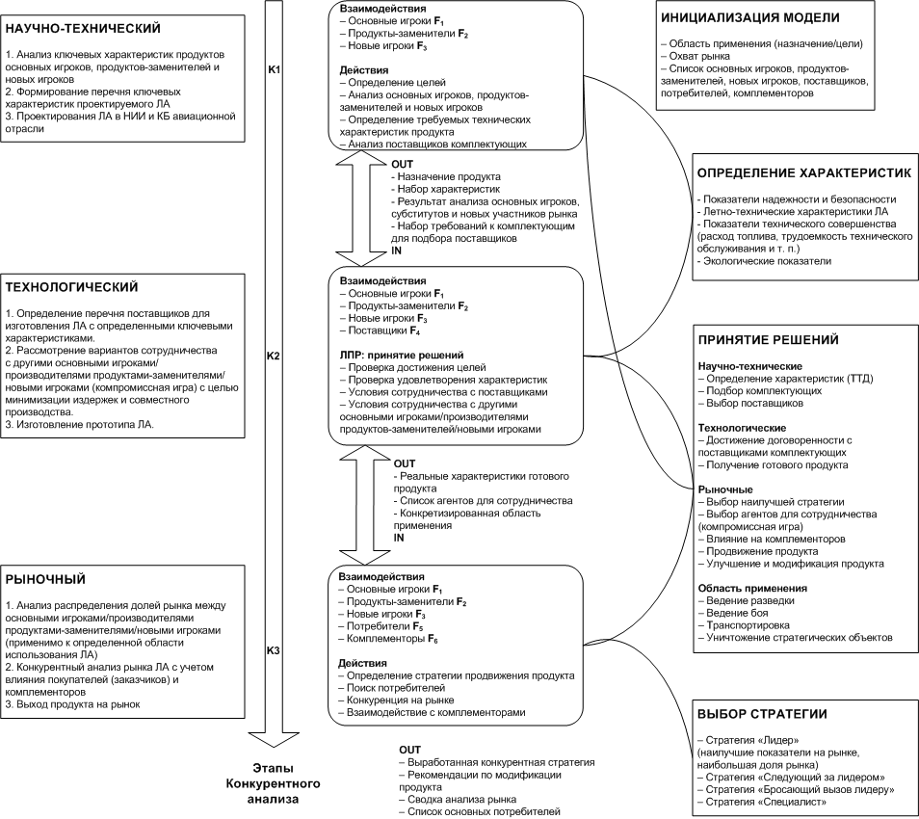
Рис.1. Концептуальная схема конкурентного анализа на всех этапах жизненного цикла продукта
Список литературы
- Porter, M.E. Competitive Strategy: Techniques for Analyzing Industries and Competitors New York: Free Press, 1980.
- Бабенко Е.А. Разработка SaaS-приложения конкурентного анализа в секторе объектов авиационной техники. Журнал «Вестник МАИ». Том 20. Номер 1.

